Contents
Глава 1. Введение 3
Терминология 3
Задачи технического обслуживания 4
Соблюдение правил техники безопасности 4
Предупреждающие и предостерегающие знаки 5
Глава 2. Общие технические сведения о Терминале 6
Общий вид и габариты Терминала 6
Позиции модулей Терминала 7
Технические характеристики Терминала 8
Системный блок 8
Сенсорный экран 8
Монитор, диагональ 17” 8
Корпус 8
Источник бесперебойного питания (при наличии) 8
Купюроприёмник (устройство для приёма наличных денег) 8
Термопринтер (устройство для печати чеков) 8
Модем (Приемо-передающее устройство) 8
Функциональные части системы 9
Мониторная сборка 9
Компьютерный отсек (отсек системного блока) 9
Сторожевой таймер 9
Купюроприемник в сейфе 10
Принтер 10
4G модем с антенной 10
Функциональная блок-схема Терминала 11
Глава 3. Установка 13
Распаковка 13
Условия установки 13
Глава 4. Инструкция по установке 13
Операция монтажа 13
Операция подключения питания 14
Операция подключения сетевого кабеля 14
Глава 5. Эксплуатация и обслуживание Терминала 15
Требования к эксплуатации 15
Эксплуатация Терминала 15
Операции включения/выключения/перезагрузки 15
Операция инкассации купюроприемника 16
Операция замены термобумаги для принтера Custom VKP80II 17
Глава 6. Перечень расходных материалов 19
Глава 7. Указания по утилизации 19

Настоящий документ содержит информацию, составляющую собственность компании «Trovemat Gmbh»
Информация, содержащаяся в настоящем документе, подлежит изменению без предварительного уведомления. При использовании настоящего документа в целях внедрения систем свяжитесь, пожалуйста, с уполномоченным торговым представителем или представителем по обслуживанию, чтобы выяснить наличие каких-либо применимых изменений.

Настоящий документ и содержащаяся в нем информация предоставляются КАК ЕСТЬ И БЕЗ ГАРАНТИИ. Ни при каких обстоятельствах владелец авторского права или его поставщики не несут ответственности за реальный, косвенный или последующий ущерб, понесенный вследствие использования информации, содержащейся в данном руководстве.

Никакая часть настоящего документа не подлежит воспроизведению, хранению в информационно-поисковых системах или передаче в любом виде и любыми средствами, такими как электронные, механические, фотокопировальные, записывающие или какие-либо иные средства, без предварительного письменного разрешения владельца авторского права.

Использование вами настоящего документа и (или) любой содержащейся в нем информации означает ваше согласие со всеми условиями, изложенными на данной странице.

Цель руководства и аудитория

Данный документ предназначен для персонала клиентов компании «Trovemat Gmbh», который отвечает за текущую эксплуатацию и обслуживание автомата по приёму платежей модели Trovemat T1 (далее Терминал или Киоск).

Руководство служит для обучения операторов приёмам обслуживания терминалов по приему платежей в рабочем режиме и объясняет процедуры замены и пополнения расходных материалов.

Введение
Терминал является полностью автоматизированным устройством для приёма наличных бумажных купюр. Терминал разработан с учетом современных стандартов и требований к платёжным терминалам.
Терминал позволяет полностью автоматизировать разные элементы процессов торговли и обслуживания в зависимости от рассматриваемой отрасли, представляя надежное и функциональное решение, позволяющее принимать наличные платежи.
Основными областями применения терминала являются:
- Покупка криптовалюты за наличные денежные средства

Терминал – это универсальный напольный терминал. Клиенты могут вносить наличные средства (бумажные купюры) через отверстия в лицевой панели. Инкассация терминала, замена расходных материалов и техническое обслуживание терминала осуществляется с лицевой стороны терминала.

Настоящая инструкция содержит общие правила работы с Терминалом, а также указания по установке, пуску, обслуживанию и хранению Терминала.
Терминал предназначен для эксплуатации в закрытых, отапливаемых помещениях. Допускается временная эксплуатация на открытых площадках в теплое время года (температура окружающей среды не ниже +5С) при обеспечении защиты от прямых солнечных лучей, влаги и минимальной запыленности воздуха.

Терминология
В настоящем документе используются следующие термины:

Терминал – полностью укомплектованный терминал Trovemat T1.
Банкнота – бумажные купюры, загружаемые в модуль для обработки.
Клиент – любое лицо, использующее терминал для выполнения операций по внесению наличных.
Устройства – малые и крупные электрические и механические компоненты, из которых состоит терминал.
Купюроприемник – это модуль, который принимает от клиентов банкноты через отверстие на лицевой панели.
Термопринтер – это модуль, который печатает чек на термобумаге и отдает его через отверстие на лицевой панели.
Лицевая панель – передняя часть терминала, включающая область выполнения клиентом деловых операций.
Учреждение – любая организация, которая может приобрести терминал.
Техническое обслуживание – регулярные работы, выполняемые оператором для поддержания терминала в рабочем состоянии.
Модули – основные электромеханические устройства, составляющие терминал, такие как дисплеи, принтеры и устройства приема банкнот.
Оператор – лицо, выполняющее регулярное техническое обслуживание терминала, например, пополнение запаса расходных материалов или инкассацию. Оператор может осуществлять также поиск некоторых неисправностей.

Задачи технического обслуживания

Техническое обслуживание терминала включает в себя действия, необходимые для поддержания текущей работоспособности терминала. В число задач технического обслуживания входят, в частности:
- Пополнение запаса термобумаги для принтера, устранение замятия бумаг.
- Извлечение застрявших купюр из модулей выдачи или приема наличности.
- Инкассация терминала.

Соблюдение правил техники безопасности

Общие правила техники безопасности
При выполнении технического обслуживания терминала неукоснительно соблюдайте приведенные ниже правила техники безопасности. Соблюдение этих мер предосторожности поможет снизить опасность повреждения оборудования, тяжелых травм или смерти.

ОПАСНО!
Во избежание риска смерти, серьезных травм персонала или повреждения оборудования, при выполнении технического обслуживания терминала вы должны принимать следующие меры предосторожности:

- Не надевайте свободную одежду или украшения, которые могут попасть в оборудование.

- Будьте осторожны и следите за тем, чтобы длинные волосы не попали в оборудование.

- Ни в коем случае не вставляйте в модуль или устройство терминала отвертку, ручку или другой инструмент (за исключением тех случаев, когда данный документ содержит прямые указания на этот счет). Это может привести к тяжелой травме, смерти от электрического удара или повреждению оборудования.

- Перед снятием или установкой модулей обязательно выключайте терминал как из розетки так и посредством отключения источника бесперебойного питания.

- Запрещается обслуживание и эксплуатация терминала мокрыми руками.

- Перед началом обслуживания или эксплуатации терминала проверьте, что поверхность, на которой установлен терминал, сухая.

- Запрещается применять комплектующие изделия, носители данных и материала, не указанные в эксплутационной документации

- Запрещается подключать устройства, использование которых не согласовано с изготовителем Терминала

- Запрещается извлекать электронные модули, разбирать Терминал (в период действия гарантий изготовителя или наличия договора на послегарантийное обслуживание), а так же отсоединять кабели интерфейсов при подключении кабелей электропитания любой из составных частей Терминала или периферийного оборудования. В случае нарушения данного условия изготовитель или организация, осуществляющие сервисное обслуживание, ответственность за безопасность пользователей и работоспособность Терминала не несут.

Предупреждающие и предостерегающие знаки

На терминал могут быть нанесены любые из показанных ниже предупреждающих или предостерегающих знаков. Для снижения опасности тяжелой травмы или смерти неукоснительно выполняйте следующие правила техники безопасности.

Знак | Определение | Характер опасности
 | Опасность поражения электрическим током | В области действия этого знака существует опасность электрического удара. Не снимайте крышки. Перед обслуживанием отключите питание.
 | Осторожно.  Аккумуляторные батареи
 | Внимание. Опасность | Возможна травма. Найдите поблизости предупредительный знак конкретной опасности (опасность электрического удара, защемления, опасность от движущихся частей или высокой температуры).

Общие технические сведения о Терминале

Общий вид и габариты Терминала

Вид лицевой части
размеры (мм)

Вид сбоку
размеры (мм)

Вид сверху

размеры (мм)

Размеры (ВхШхГ) мм 1374х593,5х430
Вес (кг): 85
Цвет по каталогу RAL

!ВНИМАНИЕ!
Конкретные размеры и внешний вид терминала могут незначительно отличаться в связи с обновлением модели в процессе производства.

Позиции модулей Терминала

В нижеприводимой иллюстрации показаны позиции различных модулей Терминала.

ЖК-панель,диагональ 17”, М170EG 01 V.D

Термопринтер
«Custom VKP 80II-Х»
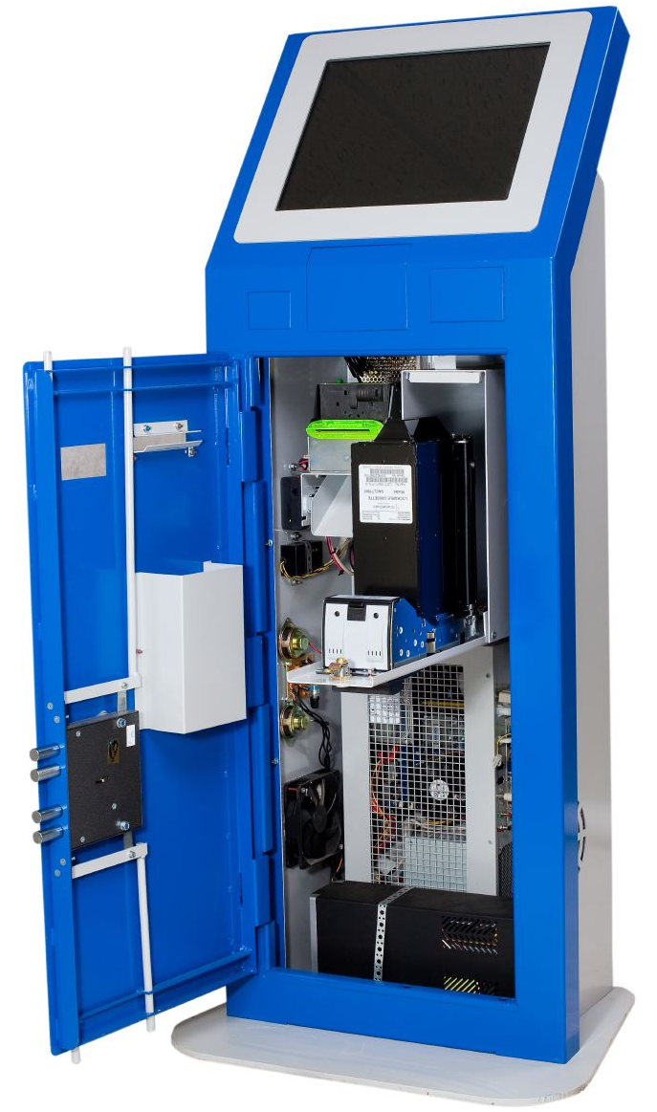

Кассета для денег, объем 1500 купюр купюр.

Системный блок «КМ»

Купюроприемник MEI
Сейф
Модем

ИБП (источник бесперебойного питания).

Замок

Корпус стальной, 2мм.

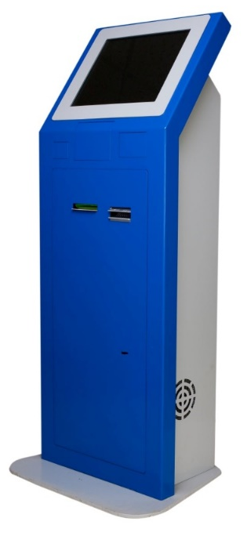

Технические характеристики Терминала
Стандартная комплектация автомата включает в себя следующие компоненты.

Системный блок
- Процессор
- Материнская плата
- модуль памяти
- контроллер
- сторожевой таймер
- блок питания 400W
- вентилятор для корпуса
- накопитель HDD (жесткий диск)
- сетевой кабель монитор-компьютер
- операционная система (далее ОС)

Сенсорный экран
- MasterTouch 17" с контроллером

Монитор, диагональ 17”

Корпус
- Основа – корпус терминала самообслуживания, металлический, толщина 2 мм.
- Замок с ключами

Источник бесперебойного питания (при наличии)
- Powerman BackPro 600

Купюроприёмник (устройство для приёма наличных денег)
- Купюроприемник MEI
- Различные модели, а именно:
- SC Advance, Cashflow SC
- Кассета (сменный ящик для хранения купюр) для купюроприемника MEI, различные модели в зависимости от типа принимаемой валюты, а именно:
- кассета на 600 купюр
- кассета на 900 купюр
- кассета на 1200 купюр
- Замок на сейф купюроприемника (при наличии сейфа)

Термопринтер (устройство для печати чеков)
Встроенное устройство для печати информации на термобумаге – термопринтер:
- CUSTOM VKP80
- CUSTOM TG-2480

Модем (Приемо-передающее устройство)
- Беспроводной 4G модем Huawei e3372 (HiLink FW)
- Антенна GSM

Функциональные части системы
В составе системы можно выделить 6 основных частей, различных по своему функциональному назначению.

Мониторная сборка
Назначение
Является обязательным элементом всех автоматов самообслуживания и предназначена для отображения информации конечному пользователю и организации функционального интерфейса.
Состоит из специального встраиваемого монитора, и специального вандалостойкого сенсорного экрана.
Обслуживание
Настройку и ремонт осуществляют инженеры службы поддержки поставщика решения.

Компьютерный отсек (отсек системного блока)

Назначение
Представляет собой компьютерную часть автомата и узел объединения всех устройств в единую систему.
Включает в свой состав IBM PC совместимый компьютер, расположенный на специальном шасси.
Обслуживание
Настройку и ремонт осуществляют инженеры службы поддержки поставщика решения. Отсек имеет отдельный замок с ключом.

Сторожевой таймер

Назначение
В системном блоке может быть установлен сторожевой таймер, выполняющий следующие функции:
• Перезагрузка компьютера в случае длительного отсутствия сигнала от компьютера;
• Перезагрузка модема в случае длительного отсутствия сигнала от модема;
• Контроль линии сети 220В;
• Режим включения/выключения автомата по расписанию;
Обслуживание
Настройка сторожевого таймера осуществляется из административного интерфейса программного обеспечения автомата.

Купюроприемник в сейфе

Назначение
Предназначен для приема наличных денег при оплате товаров или услуг. При приеме купюр купюроприемник определяет номинал принимаемой купюры и проверяет ее на факт подделки.
Хранение принятых купюр осуществляется в специальном ящике – денежном стеккере (кассете), снимающемся при инкассации автомата.
Открытие купюроприемника осуществляется с помощью специального ключа.
Обслуживание
Настройку и ремонт осуществляют инженеры службы поддержки поставщика решения. Подключение купюроприемника осуществляется через компьютерный отсек.

Принтер

Назначение
Предназначен для печати информации на бланках термобумаги. Выдача информационных бланков осуществляется в специальный лоток, расположенный в передней части автомата. Термобумага для печати размещается в специальном рулоне, заправляемом через компьютерный отсек.
Обслуживание
Подключение принтера осуществляется через компьютерный отсек. Термопринтер располагается на салазках, для того, чтобы его вытащить достаточно потянуть его на себя. Настройку и ремонт осуществляют инженеры службы поддержки поставщика.

4G модем с антенной

Назначение
Предназначен для организации обмена информацией между автоматом и удаленным компьютером по технологии беспроводной связи 4G. Для работы модема необходима установка в него специальной SIM-карты, соответствующего оператора сотовой связи, предоставляющего услуги по передаче данных в месте установки автомата. SIM-карта не входит в базовый комплект поставки автоматного решения.
Обслуживание
Установка SIM-карты и настройка модема осуществляются заказчиком решения на основе соответствующего руководства.
Ремонт осуществляют инженеры службы поддержки поставщика решения. Подключение 4G-модема осуществляется через компьютерный отсек.

Функциональная блок-схема Терминала

Установка
Перед установкой Терминала необходимо выдержать в помещении при нормальных климатических условиях не менее 3-х часов. Нормальными климатическими условиями являются:
- температура окружающего воздуха от +20 до +5С
- относительная влажность воздуха от 60 до 15%
- атмосферное давление от 84 до 107 кПа (от 630 до 800 мм. рт. ст.)

Распаковка
Терминал упакован в пленку из полиэтилена, листы вспененного полиэтилена, сверху накрыт картонной упаковкой, которая обхвачена ремнями. Для распаковки терминала следует разрезать ремни, снять картонную коробку и освободить терминал от полиэтилена.
После распаковки произвести внешний осмотр устройств терминала, проверить наличие и правильность заполнения эксплутационной документации, проверить наличие и полноту комплектов.

Если платежный терминал вносится с холода в теплое помещение, то необходимо дать ему прогреться при комнатной температуре в течение 3 часов.

Условия установки
Место установки платежного терминала должно быть выбрано так, чтобы беспрепятственно можно было открыть дверь.

Фронт
50 мм
80 мм
Терминал

Инструкция по установке

В данном разделе приведены инструкции по установке Терминала, а также регламентируется пошаговое выполнение операций, связанных с монтажом и подключением комплекса.
С точки зрения обслуживающего персонала комплекса можно выделить следующие операции, выполнение которых необходимо в процессе установки и подключения аппаратного комплекса:
1. Операция монтажа
2. Операция подключения питания
3. Операция подключения сетевого кабеля

Операция монтажа
Незафиксированный к напольной поверхности Терминал сохраняет устойчивое положение с сохранением полной функциональности, поэтому монтаж является необязательной операцией, которая выполняется по решению заказчика.
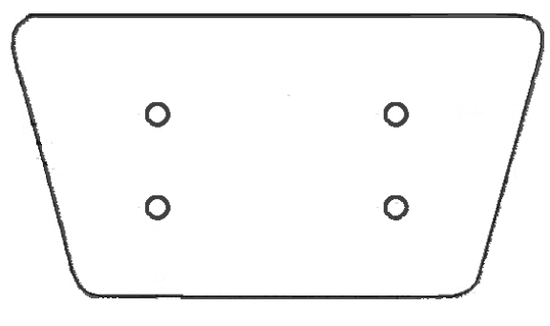
Выполнение данной операции предусматривает фиксацию аппаратного комплекса к напольной поверхности, на которую производится его установка.
Крепежные отверстия позволяют зафиксировать аппаратный комплекс анкерными болтами в нижней части.
Крепежные анкерные болты служат основным фиксирующим элементом аппаратного комплекса к напольной поверхности

Общее расположение крепежных элементов показано на рисунке.

Операция подключения питания
Подключение питания выполняется подключением кабеля питания с помощью специального разъема на задней стенке корпуса автомата.

Подключения питания осуществляется к заземленной розетке – 220V.

Операция подключения сетевого кабеля
Подключение сетевого кабеля выполняется со стороны задней стенки автомата. Внутри автомата кабель подключается к сетевой карте.
Избегайте использования поврежденных и оголенных проводов Подключаемый внутри комплекса разъем сетевого провода должен соответствовать типу RJ-45

Эксплуатация и обслуживание Терминала

Требования к эксплуатации
При эксплуатации автомата должны соблюдаться следующие правила и требования:
- Терминал размещается в отапливаемых помещениях вдали от нагревательных приборов
- Экран дисплея должен быть защищен от прямого попадания солнечных лучей и лучей осветительных приборов.
- Должен быть обеспечен свободный доступ воздуха для вентиляции внутренней части Терминала.
- Терминал должен подключаться к однофазной сети с заземленной нейтралью с номинальным напряжением 200W, частотой 50 Hz через устройство защитного отключения. Подключение к электросети должно обеспечивать надежное заземление Терминала. Сетевые разъемы (розетки) должны быть надежно закреплены и находиться в легко доступных местах на расстоянии не более 2/3 длины кабелей питания (во избежание повреждения Терминала и периферийных устройств).
- В помещениях, предназначенных для эксплуатации Терминала, должны отсутствовать агрессивные среды, массовая концентрация пыли в воздухе должна быть не более 0,75 мг/мЗ, электрическая составляющая электромагнитного поля помех не должна превышать 0,3 в/м в диапазоне частот от 0,15 до 300,00 МГц
- Напряжение питания сети должно быть 220В ± 10 %. 50 Гц
- Требования по обеспечению пожарной электробезопасности (заземление) в помещениях должны быть выполнены в соответствии с ГОСТ Р 50276.0
- Климатические факторы помещения для эксплуатации изделий должны быть по ГОСТ Р 50444 для вида климатического исполнения УХЛ категории. Автомат сохраняет работоспособность при воздействии следующих климатических факторов:
- Температура окружающего воздуха от 10 до 40 градусов Цельсия
- Относительная влажность воздуха от 40 до 80 % при температуре 25 градусов Цельсия, без конденсации.
- Избегайте попадания воды на главную панель, т.к. подводимое напряжение составляет 220V.
- Производите проверку расположения земли и фазы в силовой розетке, к которой вы собираетесь подключать аппаратный комплекс

Эксплуатация Терминала
В данном разделе приведены инструкции по эксплуатации Терминала, а также регламентируется пошаговое выполнение всех операций обслуживания производимых во время работы аппаратного комплекса, за исключением операций настройки и ремонта, выполняемых поставщиком решения.
С точки зрения обслуживающего персонала и пользователей аппаратного комплекса можно выделить следующие операции эксплуатации, правильное выполнение которых необходимо для поддержания полной функциональности устройства:
1. Операции включения/выключения/перезагрузки
2. Операция инкассации купюроприемника
3. Операция замены термобумаги для принтера

Операции включения/выключения/перезагрузки
Выполнение данных операций осуществляется через компьютерный отсек с помощью расположенных на главной панели элементов.
Общее расположение элементов главной панели показано на рисунке ниже

Кнопка включения-выключения питания – красный световой индикатор. Световой индикатор показывает, включен ли компьютер.
Кнопка перезагрузки – синий световой индикатор. Кнопка перезагрузки используется только в самом крайнем случае, т.к. перезагрузка работающего автомата может привести к потере всех данных.
Устройство бесперебойного питания UPS позволяет поддерживать работоспособность решения в течение нескольких минут после аварийного отключения электропитания.

Этапы операции включения
1. Воткнуть вилку питания автомата в розетку
2. Открыть компьютерный отсек
3. Включить устройство бесперебойного питания UPS
4. Нажать кнопку включения/выключения компьютера
5. Убедиться в том, что световые индикаторы работы компьютера горят
6. Закрыть компьютерный отсек

Этапы операции выключения
1. Открыть компьютерный отсек
2. Нажать и держать кнопку включения/выключения компьютера до полного выключения
3. Убедиться в том, что световые индикаторы работы компьютера не горят
Выключить устройство бесперебойного питания UPS
5. Закрыть компьютерный отсек
6. Вынуть вилку питания автомата из розетки

Этапы операции перезагрузки

Внимание!
Избегайте операции перезагрузки! Перезагрузка автомата допускается только в том случае, если больше никакие методы не помогают. При перезагрузке возможна полная потеря данных.
- Открыть компьютерный отсек
- Нажать кнопку перезагрузки компьютера
- Убедиться в том, что световые индикаторы работы компьютера погасли и снова загорелись
- Закрыть компьютерный отсек

Операция инкассации купюроприемника
Чтобы провести инкассацию денег следует:
1. Открыть компьютерный отсек автомата
2. Открыть сейф купюроприемника с помощью специального ключа

3. нажать на рычаг над кассетой и отсоединить кассету
4. Для того чтобы открыть кассету, следует открыть металлический замок
5. После этого можно открыть крышку кассеты и извлечь деньги:
6. Для того чтобы вставить кассету, следует вставить ее до упора в купюроприемник (в том же положении, как и вынимать)

Операция замены термобумаги для принтера Custom VKP80II

Внешний вид термопринтера Custom VKP80II

Основные составляющие

1 – выходное отверстие для термобумаги
2 – резак
3 – последовательный разъем RS232
4 – USB разъем
5 – разъем питания

Основные составляющие
1 – входное отверстие для термобумаги
2 – бегунки
3 – кнопка «Form Feed»
4 – кнопка «Line Feed»
5 – светодиод статуса принтера
6 – рычаг открытия механизма + резак

Замена термобумаги
1. Открыть компьютерный отсек автомата
2. Край бумаги просунуть во входное отверстие и дождаться автоматической загрузки бумаги.

Настройка параметра Paper Retracting

После того, как бумага заправлена в принтер, выполните следующую последовательность действий:
- Выключите принтер (для этого необходимо вытащить кабель питания из разъема 5, Рис. 25)
- Нажмите кнопку Line Feed (верхняя кнопка)
- Включите принтер
- Дождитесь, пока принтер распечатает справочную информацию, и быстро нажмите кнопку Form Feed (нижняя кнопка).
- Нажимайте последовательно кнопку Line Feed до тех пор пока не будет распечатана строка:
Paper Retracting . . .:Disabled
- Нажмите Form Feed для изменения значения. На чеке будет распечатана строка:
Paper Retracting . . .:Enabled
- Нажмите Line Feed
- Выключите и снова включите принтер.

Перечень расходных материалов
Термолента, она же чековая лента для платежных терминалов, является единственным расходным материалом – требующий постоянных расходов. В терминале может использоваться чековая лента диметром рулона не более 180 мм, шириной 80 мм, с термослоем наружу.

Указания по утилизации

По дороге к Вам Терминал был защищен от повреждений с помощью упаковки. Для упаковки использовался материал, не представляющий опасности для окружающей среды. Все материалы, используемые для упаковки варочной панели, полностью пригодны для повторного использования. Внесите, пожалуйста, свой вклад в развитие окружающей среды и сдайте упаковку на экологичную утилизацию. Пожалуйста, проводите утилизацию упаковочных материалов и отслуживших свой срок электроприборов таким образом, чтобы не наносить ущерба окружающей среде.
Ни в коем случае не позволяйте детям играть с упаковкой. Они могут задохнуться, запутавшись в упаковочной пленке или закрывшись в картонной коробке.

Срок эксплуатации изделия 5 лет.
Отслужившие свой срок Терминалы не являются бесполезным мусором. Путем экологичной утилизации из них можно получить сырье.

Перед утилизацией терминала отключите его от сети, что бы он не мог стать источником опасности.
Извлеките из розетки вилку отслужившего свой срок Терминала. Затем отрежьте сетевой шнур вместе с вилкой.
Терминал нельзя выбрасывать вместе с бытовым мусором
Информацию о местах, в которых централизованно производится утилизация, можно получить в ваших местных органах власти или в организации, занимающейся утилизацией мусора.

